关于海南麓湖度假区三期（鹭湖财富广场B07-A#、B07-B#、B08#楼）项目
设计方案批前公示的总平面图

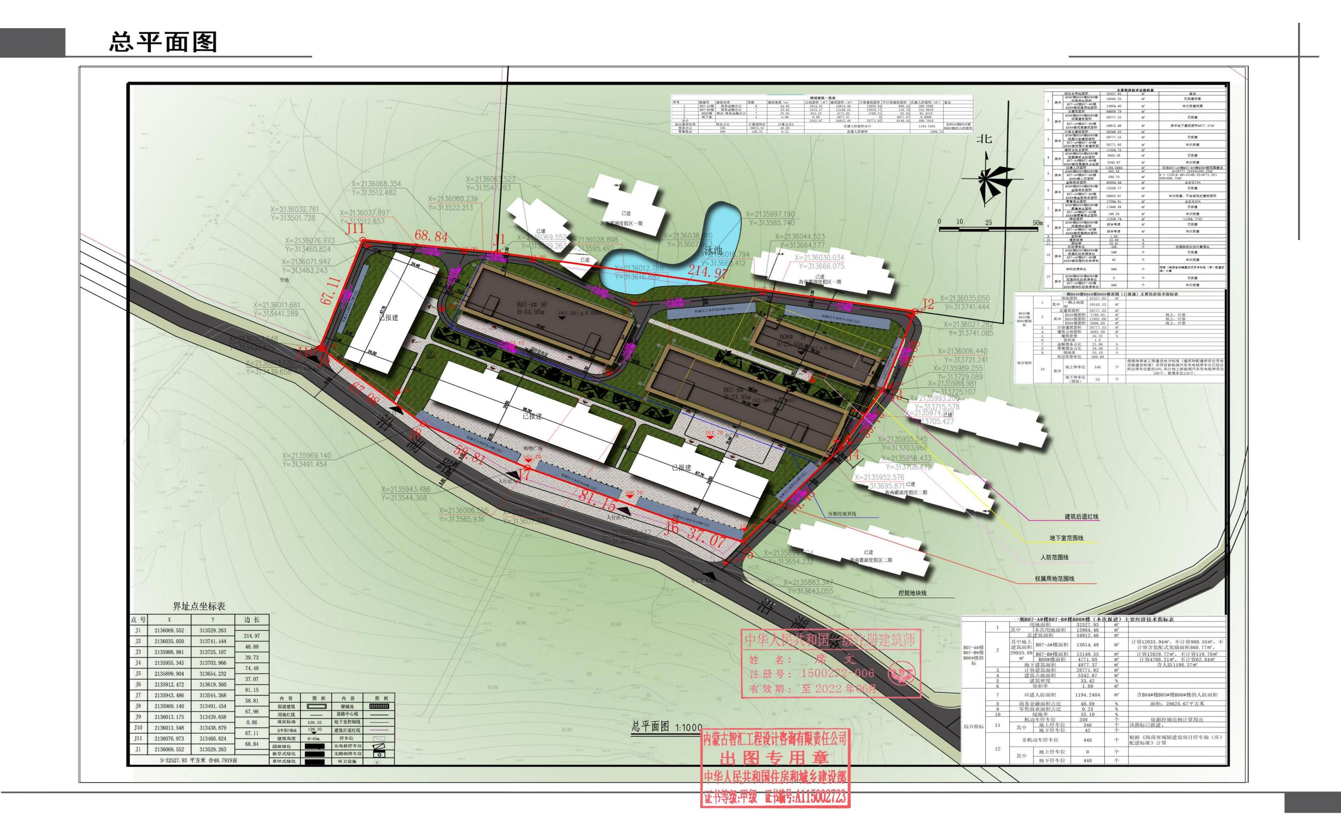

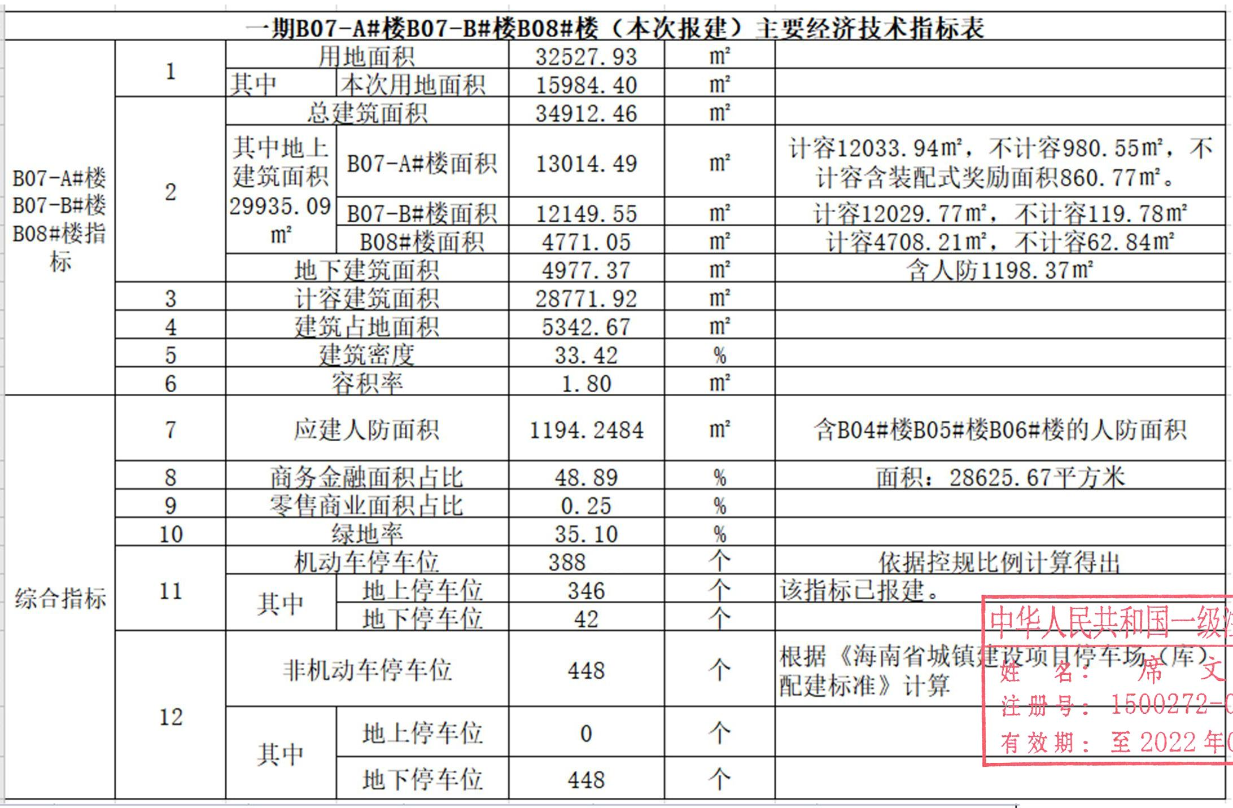
项目名称：海南麓湖度假区三期（鹭湖财富广场B07-A#、B07-B#、B08#楼）项目
项目区位：白沙黎族自治县七坊镇镇区控制性详细规划A-11地块
建设单位：海南中合置地房地产开发有限公司
设计单位：内蒙古智汇工程设计咨询有限责任公司

公示意见反馈：
（1）电子邮件请发送到：bsxzspfwj@163.com；
（2）书面意见邮寄至白沙黎族自治县行政审批服务局二楼工程建设审批室220室，邮政编码572800；
（3）为便于联系意见反馈人，请写明真实姓名、地址及联系电话；
（4）意见或建议应在公示期限内提出，逾期未反馈，将视为无意见。

白沙黎族自治县行政审批服务局 监督电话：0890-27713731

